中一·今日动态
｜2024.10.18
-来园情况-
今天是星期五，多云。在园21人，4人请假哦。
来园的小朋友们能热情的和老师打招呼，还能绕好水杯带，放好自己的物品。
今天的点心是：鲜牛奶、鹌鹑蛋、奶酪棒。小朋友们能自己倒牛奶，并且面包牛奶都吃完，不浪费哦。
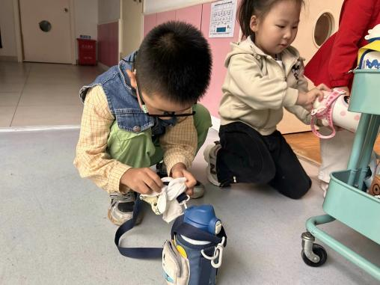 | 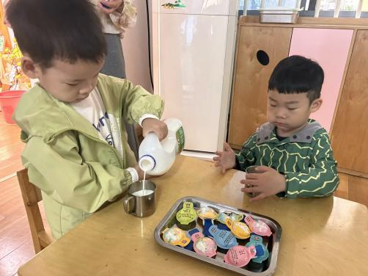 | 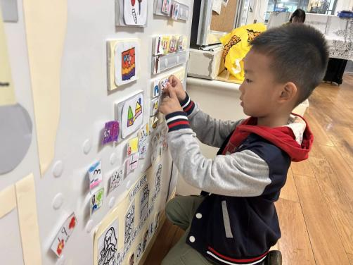
哇哦，我们的水杯车好整齐呀！小朋友们的水杯带都绕好了，水杯摆放也很整齐！ | 最喜欢幼儿园里的点心了，热乎乎的牛奶搭配软糯糯的奶酪棒，可真美味呀！ | 游戏前，我们都要做好计划，看一看区域里的人数，去自己喜欢的地方游戏。
-区域游戏-
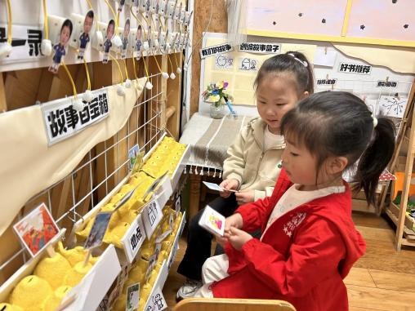 | 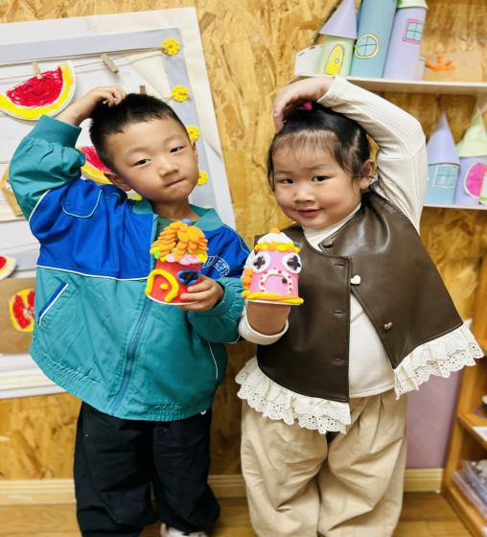 | 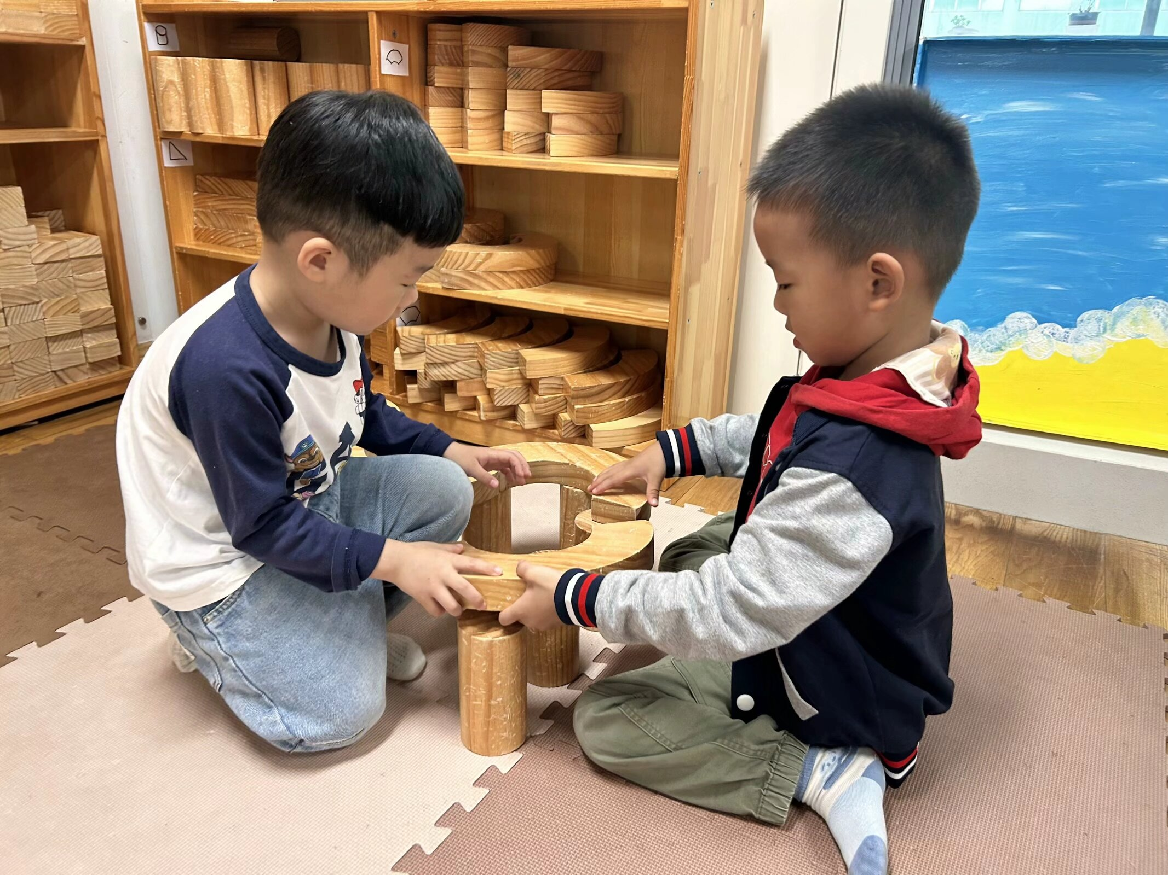
图书区：  又又和朵朵又约着来玩故事盒子创编了，她们轮流讲述，并且能讲述完整、流利，很棒哦！ | 美工区：  琦琦、安安和暖暖今天把没完成的作品继续完成了，他们的纸杯房子还用小花进行了装饰。 | 建构区：  舒冉、力新和果果用了老师讲过的好方法在合作进行建构，而且拼搭的过程中能注意安全。
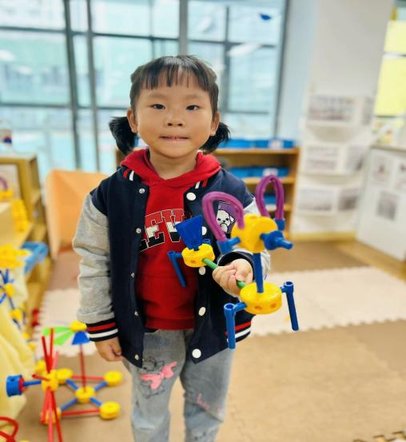 | 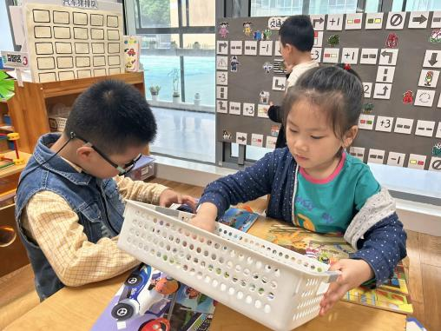 | 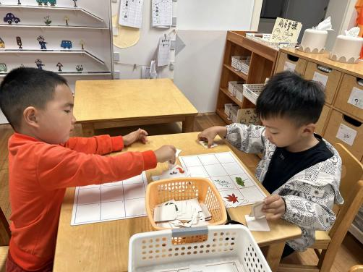
万能工匠：  心心经常来万能工匠，她今天专注认真的独立拼了一个小狗，中午吃完饭还拼了一直小鸭子。 | 益智区：  艺艺和旭晨两个人在比赛拼拼图，他们根据图片找出相应的碎片用自己的好方法拼图。 | 科探区：  谦谦和小智在玩放大镜游戏呢，两个人能够自己观察，找出正确的物品进行摆放。
-户外活动-
今天的阳光很充足，我们在滑滑梯进行游戏，来看看孩子们的运动瞬间吧。
小朋友们累了能主动喝水休息，热了会自己擦汗，有很强的自我服务意识哦！
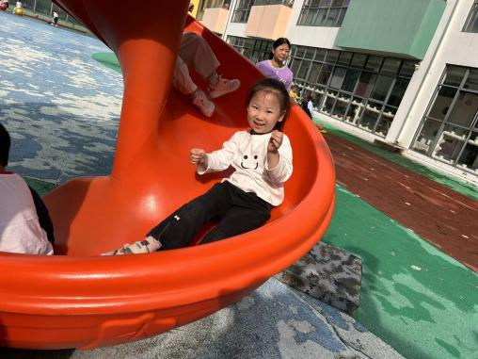 | 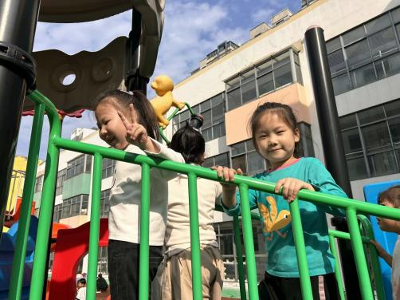 | 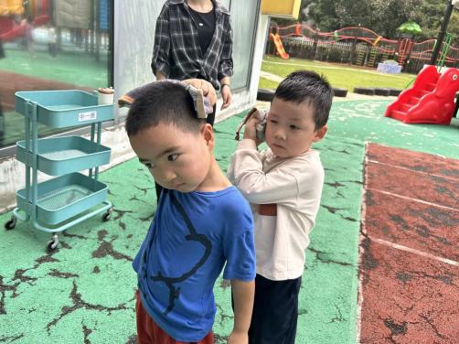
我从最上面滑下来啦！ | 我们在过滑滑梯小桥。 | 我们自己擦汗、喝水。
-集体活动-
健康：运柚子
在幼儿发展的过程中健康活动的发展必不可少。教师需要让幼儿喜爱参与体育锻炼，养成爱运动的好习惯。关注幼儿基本动作发展，培养幼儿手脚协调能力。同时还需要培养幼儿机智勇敢、遵守纪律的良好品德，体验游戏的快乐。所以在课程的开展中我们利用课程中的资源柚子来让幼儿进行体育锻炼。
小班时幼儿就有参与过身体平衡和协调能力的走平衡木和跑跳、钻爬等锻炼幼儿动作协调性和灵活性的游戏。到来了中班幼儿还是要在原有的基础上继续加强锻炼
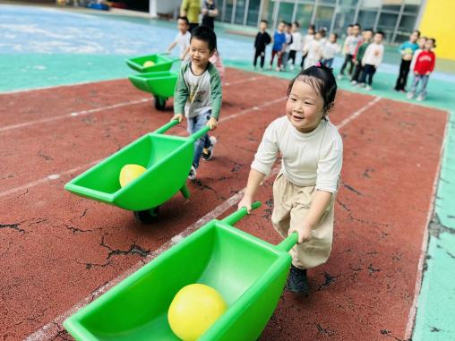 | 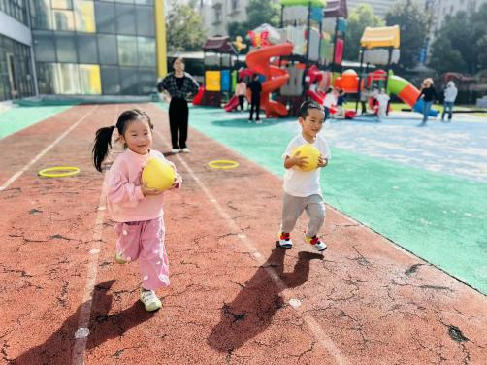 | 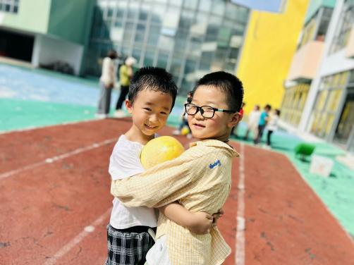
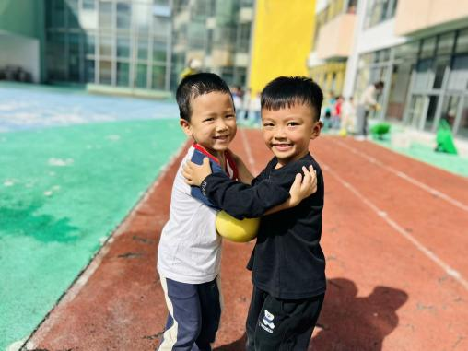 | 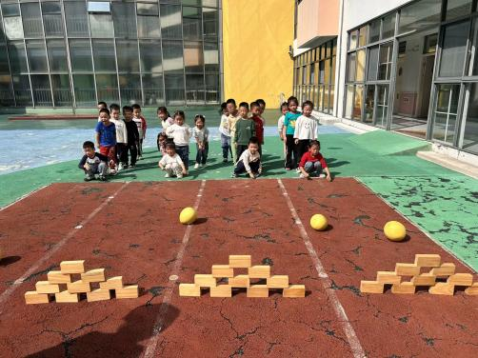 | 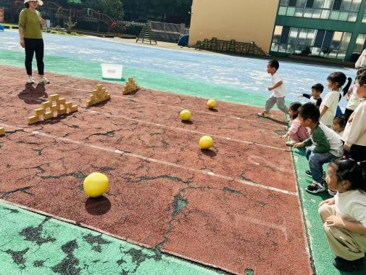
-午餐时光-
今天的午餐是：金银米饭、素鸡煨肉、卷心菜炒胡萝卜、瑶柱冬瓜汤。
水果是：香蕉、火龙果。下午的点心是：红豆吐司。
现在，孩子们已经自己盛饭了，大家都能根据自己的胃口盛饭，吃多少盛多少。
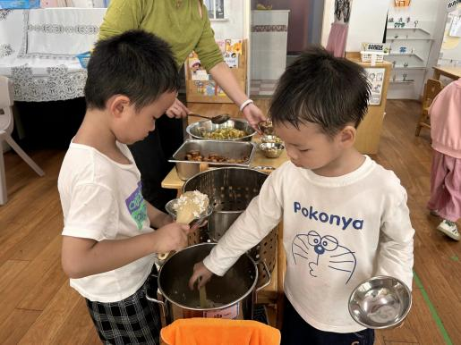 | 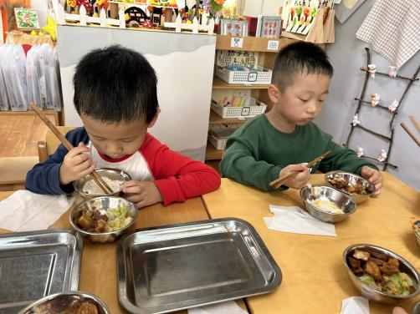 | 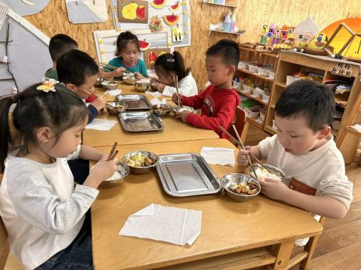
我们自己盛饭，动作很标准呢。 | 今天的肉可真香呀！真好吃！ | 吃饭时我们也能坐端正哦~
-温馨提示-
1.最近气温有所下降，大家可以给孩子准备一件薄外套，上下学路上穿着。
2.幼儿如需请假，请在当日16:00前在群里告知老师。
- end -
在一起的点滴都值得记录
我们｜中一班｜在一起

